СОЛЬ
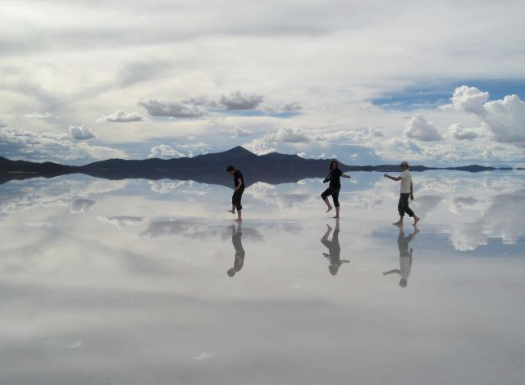

ВЫПОЛНИЛ: ученик 2’’В’’ класса
МОУ СОШ школа № 47
Дуганов Даниил

Руководитель: Миронова Е.А.

г. Самара
2011г.
Оглавление.

- Введение.
2.Роль соли в жизни людей.
2.1 Соль и люди.
2.2. Польза соли в натуральном виде.
3.Разновидность соли и как ее добывают.
3.1. Разновидность соли
4 Почему вода в водоемах соленая?
5. Заключение.

1. Введение.
1.1. Меня зовут Даниил. Я выбрала эту тему на уроке «Окружающий мир», когда моя учительница рассказывала нам про озера, реки и моря. Я и не думала, что на дне этих водоемов, может образовываться соль, ведь она растворяется в воде.… А тут, оказывается, есть даже море, которое называют «мертвым», из-за большого количества в нем соли. Мне захотелось узнать про нее больше.

2.Роль соли в жизни людей.
2.1Соль сыграла большую роль в жизни людей. В теле человека содержится 300 граммов соли.
Она помогает удержанию воды в организме и способствует образованию в желудке соляной кислоты, благодаря которой пища лучше переваривается, а вредные микробы погибают.
В былые времена из-за соли вспыхивали настоящие войны, ею платили налоги, а раздачей соли гасили крестьянские бунты..
В Африке соль ценилась наравне с золотом: килограмм соли меняли на килограмм золота. Здесь поваренная соль считалась роскошью, и выражение «он солит пищу» означало «он богат». В Китае делали из соли деньги
В странах, где не было залежей соли, ее добывали каким-нибудь затейливым способом. Меланезийцы каждое утро натощак пили морскую воду, в Новой Зеландии пищу запивали морской водой, на островах Самоа, Таити, население ело сырую рыбу, обмакивая ее в соленую воду .

2.2. Больше всего пользы принесет соль в натуральном виде. Поэтому комбинируйте мясо, сладкий перец, морковь, сельдерей, морскую капусту. Досаливать их не нужно можно добавить в блюда хлеб, твердый сыр или мюсли (они богаты хлоридом натрия) то есть солью, творог, печенье или кукурузные хлопья. Вообще в молочных продуктах, овощах и мясе достаточно соли, чтобы гарантировать отсутствие ее дефицита.
В жарких странах обмороки из-за дефицита соли считаются обычным явлением. И никого не удивляет, что в обычные напитки добавляют в небольших количествах обычную соль.

3.Разновидность соли и откуда она добывается.
3.1. Соль бывает: белая, розовая, черная, экстра, йодированная, диетическая, морская . Причем каждая имеет свое предназначение - одна подходит для салатов, другая для солений, а третья рекомендуется в качестве профилактики болезней.
В природе хлорид натрия встречается в виде минерала галита – поваренная соль. Слово «галит» происходит от греческого «галос», означающего и «соль», и «море
Соль, которая находится в недрах земли, добывают шахтным способом.
Она возникла там многие миллионы лет назад.
Мертвое море - самое соленое в мире, самый большой естественный минеральный источник на земле
Целебная сила воды Мертвого моря была известна с древнейших времен. Свое необычное название это море получило еще в древности потому, что в его водах, практически, нет живых организмов из-за высокого содержания соли.
Соль получают из воды Мертвого моря путем выпаривания. Лечебные соли транспортируются в специальных контейнерах, исключающих контакт с воздухом.
Если выпарить океанскую воду, то этой солью можно покрыть всю землю слоем 45 м, а только сушу – слоем - 153 м, т.е. “ковром” с 50-этажный дом.

4.Почему вода в водоемах соленая?

4.1. Так почему вода в водоемах соленая? Возьмем, к примеру, озера.
Озера — это результат скапливания воды в низких местах. Вода в озера поступает главным образом от дождей и таяния снегов, из рек, ручейков, подземных источников и грунтовых вод. Растворенные в воде минеральные соли поступают в озера.

В местах с сухим климатом озера быстро теряют воду, испаряясь. Когда большое количество воды, поступившей в озеро, испаряется, минеральные соли остаются в нем. Эти озера становятся солеными, и содержание соли в них постоянно увеличивается.

Небольшое количество дождей и высокий уровень испаряемости приводят к тому, что минеральные соли концентрируются в озере. Оно содержит более 24 процентов минеральных солей, третья часть которых — обычная соль.

5. Заключение.

В заключение хочу сказать, что соль- это не увлечение, а природная необходимость человека в ее употреблении. Но во всем надо соблюдать меру, и тогда соль не будут называть « белым ядом», а будут называть просто - «соль».

